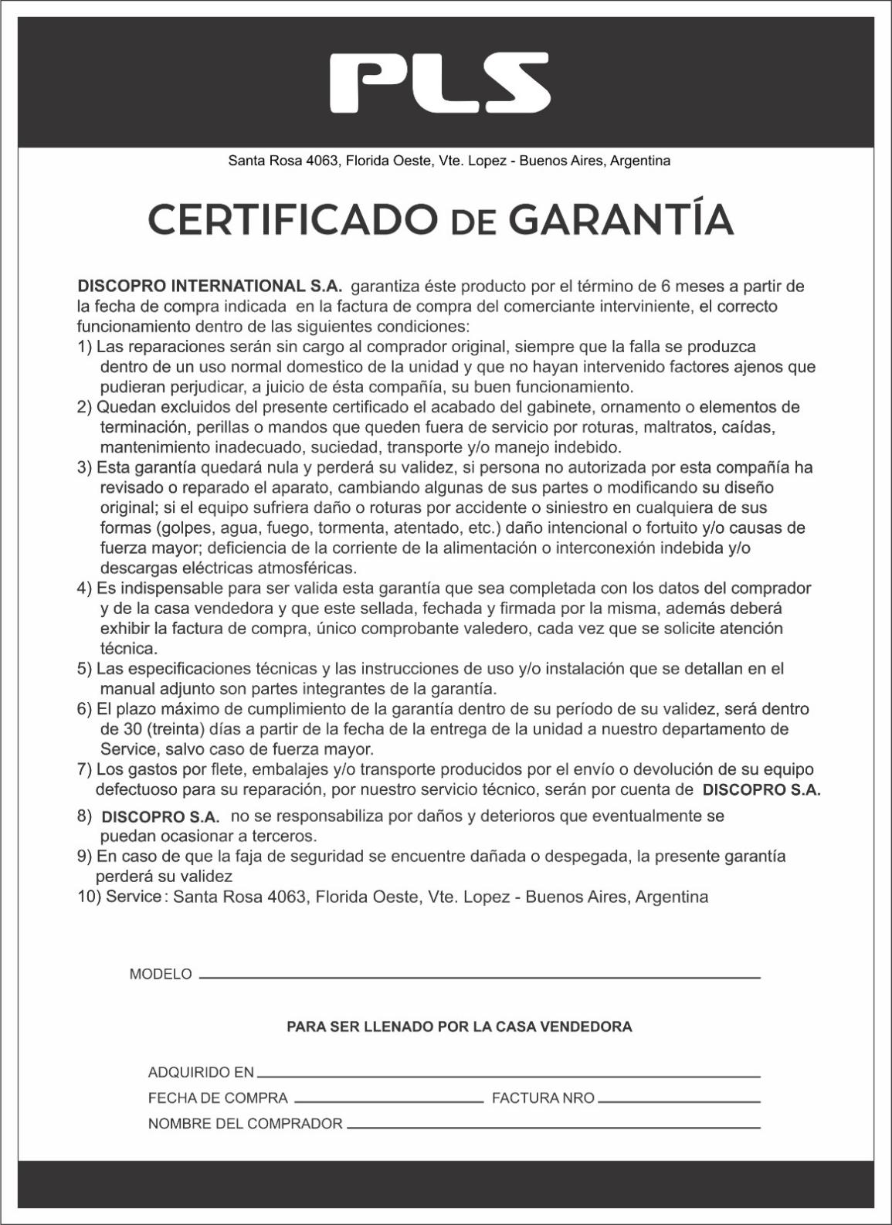


Luz estroboscópica IP-65

IPF-960

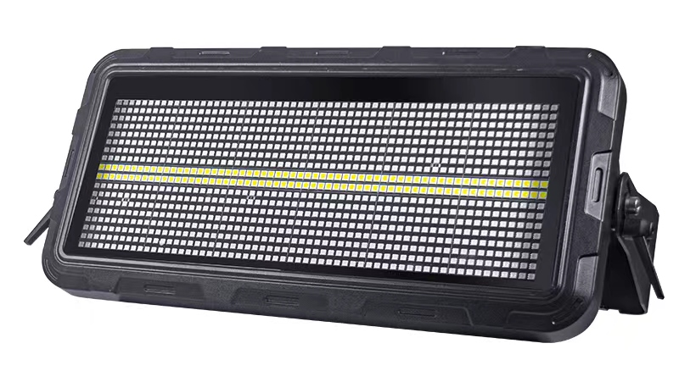

Manual de usuario
Lea atentamente antes de usar el producto.

Características del producto
- Pantalla de cristal líquido TFT, con muy buena interfaz que mejora la calidad del producto. La estructura del menú de dos niveles combinada con el modo de control de pantalla táctil, mejora notablemente la forma de operar y utilizar.
- Cambio de idioma del menú: el menú se puede cambiar fácilmente entre chino e inglés. Satisface las diferentes necesidades de los clientes.
- 655536 niveles de brillo, realmente realiza una atenuación de 16 bits, elimina el problema de la fluctuación de bajo brillo de la atenuación de 8 bits, por lo que la atenuación se vuelve más suave.
- Modo maestro y esclavo, cualquier equipo se puede utilizar como host cuando se desconecta la señal de la consola, activando otras luces.

1. Diagrama de dimensiones

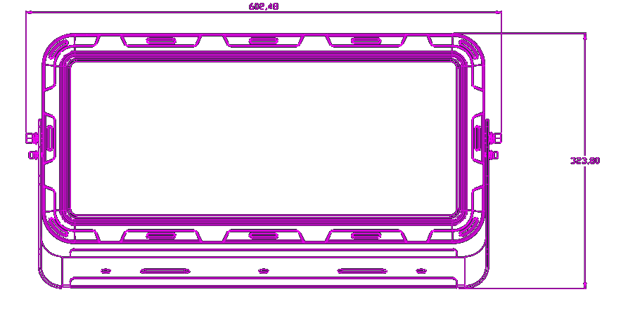
2. Display
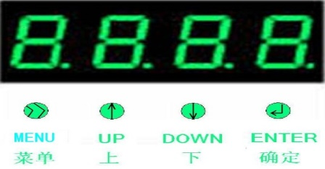
MENÚ: Seleccione el modo de función o
volver al menú de nivel superior
ARRIBA: Seleccionar arriba
ABAJO: Seleccionar abajo
ENTER: Confirmar la selección

77 | 000-255. | W Segmento 3 de luz blanca con atenuación lineal
78 | 000-255. | W Sección 4 Atenuación lineal de luz blanca
79 | 000-255. | W Sección 5 Atenuación lineal de luz blanca
80 | 000-255. | W Sección 6 Atenuación lineal de luz blanca
81 | 000-255. | W Sección 7 Atenuación lineal de luz blanca
82 | 000-255. | W Sección 8 Atenuación lineal de luz blanca
83 | 000-255. | W Sección 5 Atenuación lineal de luz blanca
84 | 000-255. | W Sección 6 Atenuación lineal de luz blanca
85 | 000-255. | W Sección 7, luz blanca, atenuación lineal
86 | 000-255. | W Sección 8 Atenuación lineal de luz blanca

5. Notas​
★ Si no utiliza este producto durante un largo tiempo, asegúrese de guardarlo en un ambiente de temperatura normal para evitar daños causados por un ambiente seco o húmedo.
★ No utilice este producto en un entorno particularmente cálido, frío, polvoriento o húmedo.
★ No deje que este producto se caiga ni lo frote con objetos duros, de lo contrario, podría provocar que la superficie de la carcasa del producto se desgaste u otros daños en el hardware.
★ Intente evitar utilizar este producto en un entorno particularmente seco para evitar la electricidad estática.
★ Proteja la lente del portalámparas al instalar o mover este producto, para no rayar ni dañar el efecto de iluminación.
★ Evite que las gotas de agua salpiquen la máquina.
★ Al utilizar este producto, no mire directamente el portalámparas desde una distancia cercana, para no afectar temporalmente su visión.
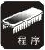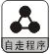

AUDIORÍTMICO LINKIABLE DMX PROGRAMABLE AUTO-EJECUTABLE

86 canales
Canal 86 | Valores del canal | Características básicas
1 | 000-255. | Atenuación total
2 | 000-255. | Flash Estroboscópico
3 | 000-255. | R Sección 1 Atenuación lineal de luz roja
4 | 000-255. | G Sección 1 Atenuación lineal de luz verde
5 | 000-255. | B Sección 1 Atenuación lineal de luz azul
6 | 000-255. | R Sección 2 Atenuación lineal de luz roja
7 | 000-255. | G Sección 2 Atenuación lineal de luz verde
8 | 000-255. | B Sección 2 Atenuación lineal de luz azul
9 | 000-255. | R Sección 3 Atenuación lineal de luz roja
10 | 000-255. | G Sección 3 Atenuación lineal de luz verde
11 | 000-255. | B Sección 3 Atenuación lineal de luz azul
12 | 000-255. | R Sección 4 Atenuación lineal de luz roja
13 | 000-255. | G Sección 4 Atenuación lineal de luz verde
14 | 000-255. | B Sección 4 Atenuación lineal de luz azul
15 | 000-255. | R Sección 5 Atenuación lineal de luz roja
16 | 000-255. | G Sección 5 Atenuación lineal de luz verde
17 | 000-255. | B Sección 5 Atenuación lineal de luz azul
18 | 000-255. | R Sección 6 Atenuación lineal de luz roja
19 | 000-255. | G Sección 6 Atenuación lineal de luz verde
20 | 000-255. | B Sección 6 Atenuación lineal de luz azul
21 | 000-255. | R Sección 7 Atenuación lineal de luz roja
22 | 000-255. | G Sección 7 Atenuación lineal de luz verde
23 | 000-255. | B Sección 7 Atenuación lineal de luz azul
72 | 000-255. | R Sección 8 Atenuación lineal de luz roja
73 | 000-255. | G Sección 8 Atenuación lineal de luz verde
74 | 000-255. | B Sección 8 Atenuación lineal de luz azul
75 | 000-255. | W Sección 1 Atenuación lineal luz blanca
76 | 000-255. | W Sección 2 Atenuación lineal de luz blanca

3. Parámetros técnicos:
- 960 LED 5050 RGB + 120 LED 7070 W
- Modo de control: DMX512, automático, maestro-esclavo, control de voz, con función RDM.
- Canal: CH4, CH12 , CH86
- Características de atenuación lineal: control de punto único de 24 segmentos RGB + 12 segmentos W
- Temperatura de funcionamiento: -30 grados ~ 50 grados
- Frecuencia estroboscópica: 1 ~ 30 Hz
- Conexión: Entrada/Salida DMX512/Entrada/Salida de alimentación
- Nivel de IP: IP65
- Tamaño: mm
- Peso neto: Kg

Tabla de canales DMX
Menú principal | Sub Menú 1 | Sub  menú 2 | Observaciones
Dirección | d001/  d512 |  | Código de dirección, presione la tecla OK para ingresar al sub Menú 1, la tecla arriba o abajo para seleccionar el código de dirección, presione la tecla OK para guardar el código de dirección.
Canal | CH4/  Canal 1 2 /  C H 86 |  | Canal, presione OK para ingresar al sub Menú 1, tecla arriba o abajo para seleccionar canal, presione OK para guardar el canal.
AUTO | CA50 | 01-50 | Pulse la tecla Confirmar para ir al subtítulo Menú 1, la tecla arriba o abajo para seleccionar el tipo de marcha automática, luego presione la tecla Confirmar para ir al submenú Menú 2, la tecla arriba o abajo para seleccionar la velocidad de marcha automática, presione la tecla Confirmar para guardar el tipo de marcha automática y la velocidad de marcha automática, y presione la tecla de menú para regresar al menú.
AUTO | CB50 | 01-50
AUTO | CC50 | 01-50
AUTO | CD50 | 01-50
AUTO | CE50 | 01-50
AUTO | CF50 | 01-50
AUTO | CG50 | 01-50
AUTO | CH50 | 01-50
AUTO | CJ50 | 01-50
AUTO | CL50 | 01-50
AUTO | CN50 | 01-50
AUTO | CO50 | 01-50
AUTO | CP50 | 01-50
AUTO | CQ50 | 01-50
AUTO | CR50 | 01-50
AUTO | CS50 | 01-50
AUTO | CT50 | 01-50
AUTO | CU50 | 01-50
AUTO | CY50 | 01-50
SONIDO | SO01-  SO99 |  | Modo activado por voz
Estadística | r000 | r000-r255 | Atenuación manual roja, presione OK para ingresar al sub Menú 2, tecla arriba o tecla abajo para seleccionar el tamaño del brillo, brillo de pequeño a grande. 000 está apagado y 255 es el máximo.
Estadística | g000 | g000-g255 | Atenuación manual verde, presione OK para ingresar al sub Menú 2, tecla arriba o tecla abajo para seleccionar el tamaño del brillo, brillo de pequeño a grande. 000 está apagado y 255 es el máximo.
Estadística | b000 | b000-b255 | Atenuación manual azul, presione OK para ingresar al sub Menú 2, la tecla arriba o abajo para seleccionar el brillo, el brillo de pequeño a grande. 000 está apagado, 255 es el máximo.
Estadística | w000 | w000-b255 | Atenuación manual blanca, presione OK para ingresar al sub Menú 2, tecla arriba o tecla abajo para seleccionar el tamaño del brillo, brillo de pequeño a grande. 000 está desactivado, 255 es el máximo.

 | t000 | t000-b255 | Estroboscópico, t000 desactivado, t001-t255 de lento a rápido
Reset | Encendido/apagado |  | Restablecimiento de datos de fábrica

Modo de canal: 4 canales
Canal 4 | Valores del canal | Características básicas
1 | 000-255. | R Atenuación de cuentas de luz roja
2 | 000-255. | G Atenuación de cuentas de luz verde
3 | 000-255. | B Atenuación de cuentas de luz azul
4 | 000-255. | W Atenuación de cuentas de luz blanca

1 2 canales
Canal 12 | Valores del canal | Características básicas
1 | 000-255. | Atenuador total
2 | 000-255. | Estroboscópico
3 | 000-255. | Barra de color, color del efecto del patrón, 32 valores por color.
4 | 000-255. | Modo de marcha automática RGB, un efecto por cada 5 valores
5 | 000-255. | Velocidad de marcha autónoma RGB, de lenta a rápida
6 | 000-255. | Luz estroboscópica blanca
7 | 000-255. | Modo de marcha automática W, un efecto por cada 15 valores, brillo determinado a partir de 12 canales
8 | 000-255. | W Velocidad de marcha autónoma, de lenta a rápida
9 | 000-255. | R Atenuación de cuentas de luz roja (color de fondo con efecto de marcha autónoma)
10 | 000-255. | G Atenuación de cuentas de luz verde (color de fondo con efecto de marcha autónoma)
1 1 | 000-255. | B Atenuación de las perlas de luz azul (color de fondo con efecto de marcha autónoma)
1 2 | 000-255. | Atenuación de la lámpara blanca W (brillo con efecto de marcha autónoma)

PELIGRO
Explicación de los Símbolos

El signo de exclamación dentro del triángulo equilátero intenta alertar al usuario de la presencia de instrucciones operativas y de mantenimiento importantes en texto que acompaña este producto.

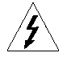
El relámpago con cabeza de flecha dentro de un triángulo equilátero intenta alertar al usuario de la presencia de “tensiones peligrosas” no aisladas, dentro del producto, que pueden ser de suficiente magnitud como para constituir un riesgo para las personas, de descarga eléctrica.
Al usar este dispositivo electrónico, las precauciones básicas se deben tomar siempre, incluyendo:
1. Leer todas las instrucciones antes de usar el producto.
2. No utilizar este producto cerca del agua (ej., cerca de un baño, de un lavador, de un fregadero de cocina, en un sótano mojado, o cerca de una piscina, etc.
3. Este producto debe ser utilizado solamente con un carro o un soporte que lo mantengan llano y estable y evitar el bamboleo.
4. Este producto, conjuntamente con los altavoces, puede ser capaz de producir niveles de sonido que podrían causar pérdida de oído permanente. No dejar funcionando durante un largo periodo de tiempo en un nivel de alto volumen o en un nivel que sea incómodo. Si experimentas alguna pérdida de oído o sientes un zumbido en los oídos, deberías consultar un médico.
5. El producto debe ser colocado de forma que se pueda mantener la ventilación apropiada.
6. El producto se debe situar lejos de fuentes de calor tales como radiadores, estufas, calefactores u otros dispositivos (incluyendo otros amplificadores) que dan calor.
7. El producto se debe conectar solamente como se describe en las instrucciones de funcionamiento o según lo marcado en el producto. Substituir el fusible solamente por un tipo especificado, tamaño, y el grado correcto.
8. El cable de alimentación debe: (1) ser indemne, (2) nunca compartir un enchufe o un cable con otros dispositivos, para no exceder el consumo soportado por el mismo, y (3) no dejar enchufada la unidad a la toma corriente cuando no se utiliza durante un largo periodo de tiempo.
9. Tener cuidado para que objetos no caigan en él y los líquidos no se derraman a través de las aberturas del recinto.
10. El producto debe ser controlado y reparado por personal calificado si:
A. Se ha dañado el cable de la fuente de alimentación o el enchufe.
B. algún objeto ha caído en el interior, o el líquido se ha derramado sobre el producto.
C. El producto se ha expuesto a la lluvia.
D. El producto no parece funcionar normalmente.
E. Se ha caído el producto, o se ha dañado el recinto.
11. Procure mantener el producto en buen estado y cuídelo más allá de lo descripto en las instrucciones de mantenimiento del usuario. Todo mantenimiento y control debe ser realizado por personal calificado

